FastForward 高层设计
E068 RTL 基线
文档控制 | 基线信息
文档编号 | FF-HLD-E068
文档版本 | 1.3
基线分支 | codex/e068-e067-dynamic-bkpr-credit
RTL 提交 | c6092b9185710eaedbcbfcaeee78e3db0e76f6c2
已审阅分支头 | 848bfb669744cbdb2e2000b56a6a414758849dba
日期 | 2026-09-20
状态 | 设计基线；真实 STA 与功耗签核待完成

本文档定义 FastForward E068 的结构、接口、处理流程、模块实现、性能约束、低功耗和 DFX 边界。设计采用 32 项统一 ROB、四个 Forwarding Engine、按延时类别的分层选择以及本拍真实进度驱动的动态反压 credit。

文档修订记录
版本 | 日期 | 基线 | 说明
1.0 | 2026-09-17 | E068 | 依据已审阅 RTL 和实验记录生成初版 HLD
1.1 | 2026-09-17 | E068 | 补充文档摘要、缩略语和结构化模块实现说明
1.2 | 2026-09-17 | E068 | 完善一级结构框图、接口位宽、二级模块摘要和外部交互流程
1.3 | 2026-09-20 | E068 | 将适合中文表达的标题、表头、正文说明和图注本地化，保留 RTL 标识符及必要英文术语

文档摘要

摘要
FastForward 接收四路随机并行报文，在四个 Forwarding Engine 之间完成寄存、依赖解析、乱序发射、结果保存和按序退休。E068 使用 32 项统一 ROB 保存输入数据与转发结果，并以本拍确定发生的 retirement 和 oldest-unissued advance 为动态反压 credit。本文档给出接口契约、功能流程、模块实现、性能证据以及低功耗和 DFX 边界。

关键词
FastForward、ROB32、依赖跟踪、乱序发射、按序退休、反压信用

缩略语
缩写 | 英文全称 | 中文说明
FF | FastForward | 转发调度模块
ROB | Reorder Buffer | 重排序缓冲与统一状态存储
FE | Forwarding Engine | 转发单元
BKPR | 反压 | 输入反压
PKTIN | Packet Input | 四路输入报文接口
PKTOUT | Packet Output | 四路输出报文接口
DFX | Design for X | 面向测试与可观测性的设计
PPA | Power Performance Area | 功耗性能面积

图表清单

插图清单
图号 | 标题
图 1 | FastForward 一级模块结构与接口
图 2 | FastForward 外部交互流程
图 3 | 外部与内部接口时序概览
图 4 | E068 同拍反压信用
图 5 | 输入模块实现结构
图 6 | ROB 存储状态与反压结构
图 7 | 分层选择器与发射读取通路
图 8 | 结果调度与按序输出

关键表格清单
主题 | 内容
接口表 | PKTIN、PKTOUT、BKPR 和 FE 端口的方向、位宽与协议含义
需求表 | 功能需求编号与 E068 设计行为
模块表 | 各 E068 模块的控制单元、数据通路和存储结构
性能表 | 周期、代理时序、代理单元数和设计权衡结果
验证矩阵 | 功能级测试与断言覆盖情况

目录
1 概述 7
1.1 一级模块结构框图 7
1.1.1 二级模块功能 7
1.2 外部交互 8
1.2.1 基本交互流程 8
1.3 设计范围与基线 9
1.4 设计目标 9
1.5 配置汇总 9
2 接口 11
2.1 FF 输入接口 11
2.1.1 功能 11
2.1.2 信号详细说明 11
2.1.3 时序图 12
2.2 FF 输出接口 12
2.2.1 功能 12
2.2.2 信号详细说明 12
2.2.3 时序图 13
2.3 FF 反压接口 13
2.3.1 功能 13
2.3.2 信号详细说明 13
2.3.3 时序图 13
2.4 FF 与 FE 内部接口 13
2.4.1 功能 13
2.4.2 信号详细说明 14
2.4.3 时序图 14
2.5 时钟与复位接口 14
3 功能描述 15
3.1 主要功能 15
3.2 处理流程 15
3.2.1 输入采样 16
3.2.2 依赖解析 16
3.2.3 选择与发射 16
3.2.4 FE 完成与写回 16
3.2.5 按序退休 16
3.2.6 同拍反压信用 17
3.3 顺序与依赖规则 17

目录续
3.4 不支持或受限行为 18
4 模块设计说明 19
4.1 时钟与复位 19
4.2 ff_ingress 输入模块 19
4.3 ff_rob 重排序缓冲模块 21
4.4 ff_pick 选择模块 23
4.5 ff_issue 发射模块 24
4.6 ff_sched 调度模块 26
4.7 Forwarding Engine 转发单元 27
4.8 ff_egress 输出模块 28
4.9 ff 顶层集成 29
5 性能要求与设计分析 30
5.1 性能要求 30
5.2 流水线与带宽分析 30
5.3 E068 周期结果 30
5.4 时序分析 31
5.5 面积与功耗状态 31
5.6 设计权衡 32
6 低功耗设计 33
6.1 时钟门控策略 33
6.2 数据翻转优化 33
6.3 低功耗签核要求 33
7 DFX 设计 34
7.1 现有验证可观测性 34
7.2 扫描链与时钟门控建议 34
7.3 量产 DFX 待补项 34
8 资源汇总 36
8.1 结构资源汇总 36
8.2 综合代理结果汇总 36
8.3 签核待办项 37
附录 A 信号术语表 38
附录 B 验证矩阵 38
附录 C 源码基线 39

1 概述
FastForward 是连接上游报文源与下游报文接收端的一级模块。它通过四路输入接口接收报文，在内部完成保存、依赖调度、Forwarding Engine 处理和按序退休，并通过四路输出接口返回结果。一级模块边界只暴露 PKTIN、PKTOUT、BKPR、clock 和 reset；二级模块内部结构在第 4 章描述。

1.1 一级模块结构框图
图 1 给出 FastForward 的模块边界、主要外部接口、关键位宽以及二级模块之间的数据关系。图中二级模块仅表示功能分工，不展开内部寄存器、选择器或组合逻辑。
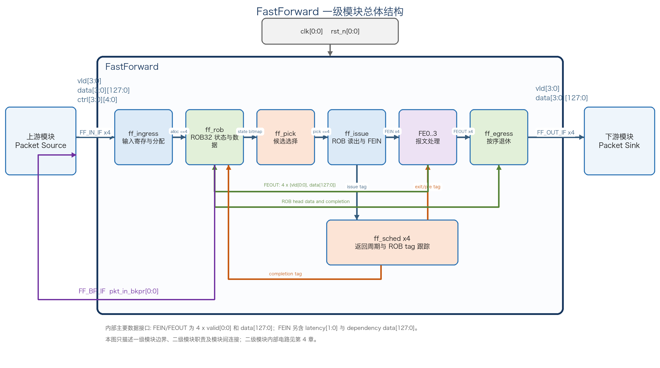
图 1 FastForward 一级模块结构与接口

1.1.1 二级模块功能
二级模块 | 功能
ff_ingress | 寄存四路输入，保持有效 lane 顺序，生成 ROB 分配信息和初始依赖状态。
ff_rob | 用 32 项统一存储保存 packet、结果和生命周期状态，并产生反压条件。
ff_pick | 从 ready entry 中按 latency class 和年龄选择本周期候选。
ff_issue | 读取选中 entry 的 packet 与依赖数据，形成四组 FEIN。
ff_sched | 记录各 FE 的返回周期和 ROB tag，使 FEOUT 写回正确 entry。
FE0 到 FE3 | 执行报文转发处理，并按约定的 1 到 4 拍延时返回 128 bit 结果。
ff_egress | 从 ROB 头部检查连续完成项，按原始序列生成最多四路寄存输出。

1.2 外部交互
FastForward 与上游通过 FF_IN_IF 和 FF_BP_IF 交互，与下游通过 FF_OUT_IF 交互。该层只描述一级模块之间的基本数据和流控关系，不展开 GPC 等更高层系统的调度流程；如果存在更高层 HLD，则系统级工作流程以更高层 HLD 为准。

1.2.1 基本交互流程
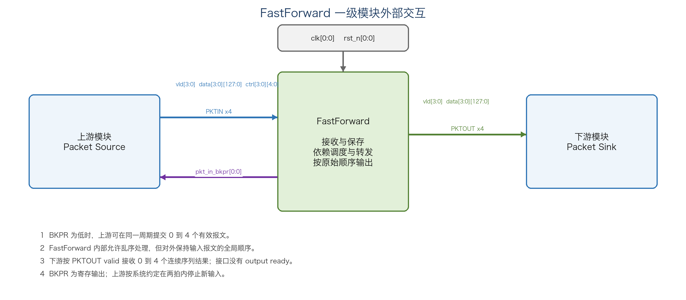
图 2 FastForward 外部交互流程
- 当 pkt_in_bkpr 为低时，上游可在四个 lane 上提交任意有效组合；每个有效 lane 同时提供 128 bit data 和 5 bit ctrl。
- FastForward 接收报文后在模块内部完成保存和处理。内部可以乱序发射和乱序完成，但不改变对外可见的全局报文顺序。
- 当 ROB 头部存在连续完成项时，FastForward 通过 FF_OUT_IF 输出零到四个 128 bit 结果；下游接口不提供 ready。
- 当容量或 issue window 接近安全边界时，FastForward 拉高寄存的 pkt_in_bkpr；上游按系统契约在最多两拍内停止新输入。

1.3 设计范围与基线
项目 | 定义
设计范围 | ff 顶层、ff_ingress、ff_rob、ff_pick、ff_issue、ff_sched、ff_egress 以及四个集成 FE 实例
ROB 配置 | D 32 AW 5 SW 6 NFE 4
默认配置 | REG_FEIN 0 WAKE_BYPASS 0 DUAL_STEAL 0
外部边界 | 仅暴露 PKTIN、PKTOUT、BKPR、clock 和 reset；FEIN 与 FEOUT 保持为内部接口
RTL 基线 | c6092b9185710eaedbcbfcaeee78e3db0e76f6c2
不包含的结论 | 代理综合结果不能证明已实现 0.4 ns 时序收敛或最终功耗签核

1.4 设计目标
- 每周期最多接收四个有效输入 lane，并保持有效报文之间的原始顺序。
- 依赖距离编码支持回看前 1 到 7 个报文；无依赖或目标已完成的报文可进入 ready 状态。
- 最多四个报文可在同一周期分别送入四个 FE；每个 FE 支持每周期接收一个报文。
- 允许内部乱序发射和乱序完成，但 PKTOUT 必须严格按全局序列顺序退休。
- 通过 32 项统一 ROB 复用输入数据和 FE 结果存储，避免为输入和结果分别设置宽数据缓冲。
- 反压必须覆盖两拍响应延迟及最多八个在途输入，同时尽量避免保守停顿。
- 时钟周期目标为 0.400 ns，时钟 uncertainty 为 0.045 ns；该目标需要真实 STA 签核。

1.5 配置汇总
参数 | E068 默认值 | 作用
REG_FEIN | 0 | I1 读取逻辑与 FE 输入之间不增加额外寄存器
WAKE_BYPASS | 0 | 依赖项等待目标结果写入 ROB；实时 FEOUT 旁路在编译时移除
DUAL_STEAL | 0 | 时序安全选择器对每个 latency class 使用一个主候选；关闭 work stealing 逻辑
D | 32 | ROB 物理条目数
AW | 5 | ROB 物理索引位宽
SW | 6 | 序列号包含一位回绕 epoch
NFE | 4 | 集成 Forwarding Engine 数量

2 接口
FastForward 的外部数据接口采用 valid-only 传输；输入流量由单独的 BKPR 接口控制。所有信号均属于同一个时钟域。除 clock reset 外，外部端口按四个 lane 展开。

2.1 FF 输入接口

2.1.1 功能
- 四个独立输入 lane，每周期每 lane 最多一个 128 bit packet。
- lane valid 可以形成任意稀疏组合；Ingress 会按 lane0 到 lane3 的顺序压缩。
- ctrl 低两位编码 latency class 0 到 3，对应 FE 延时 1 到 4 拍。
- ctrl 高三位编码 dependency distance 0 到 7；0 表示无依赖。
- 没有逐 lane ready；当 `pkt_in_bkpr` 有效时，上游不得继续送入新报文。

2.1.2 信号详细说明
信号 | 方向 | 位宽 | 说明
lane0_pkt_in_vld to lane3_pkt_in_vld | 输入 | 每路 1 位 | 在时钟上升沿采样的输入通道有效信号
lane0_pkt_in_data to lane3_pkt_in_data | 输入 | 每路 128 位 | 报文载荷或 FE 源数据
lane0_pkt_in_ctrl to lane3_pkt_in_ctrl | 输入 | 每路 5 位 | 位 1:0 为 latency class，位 4:2 为依赖距离

2.1.3 时序图
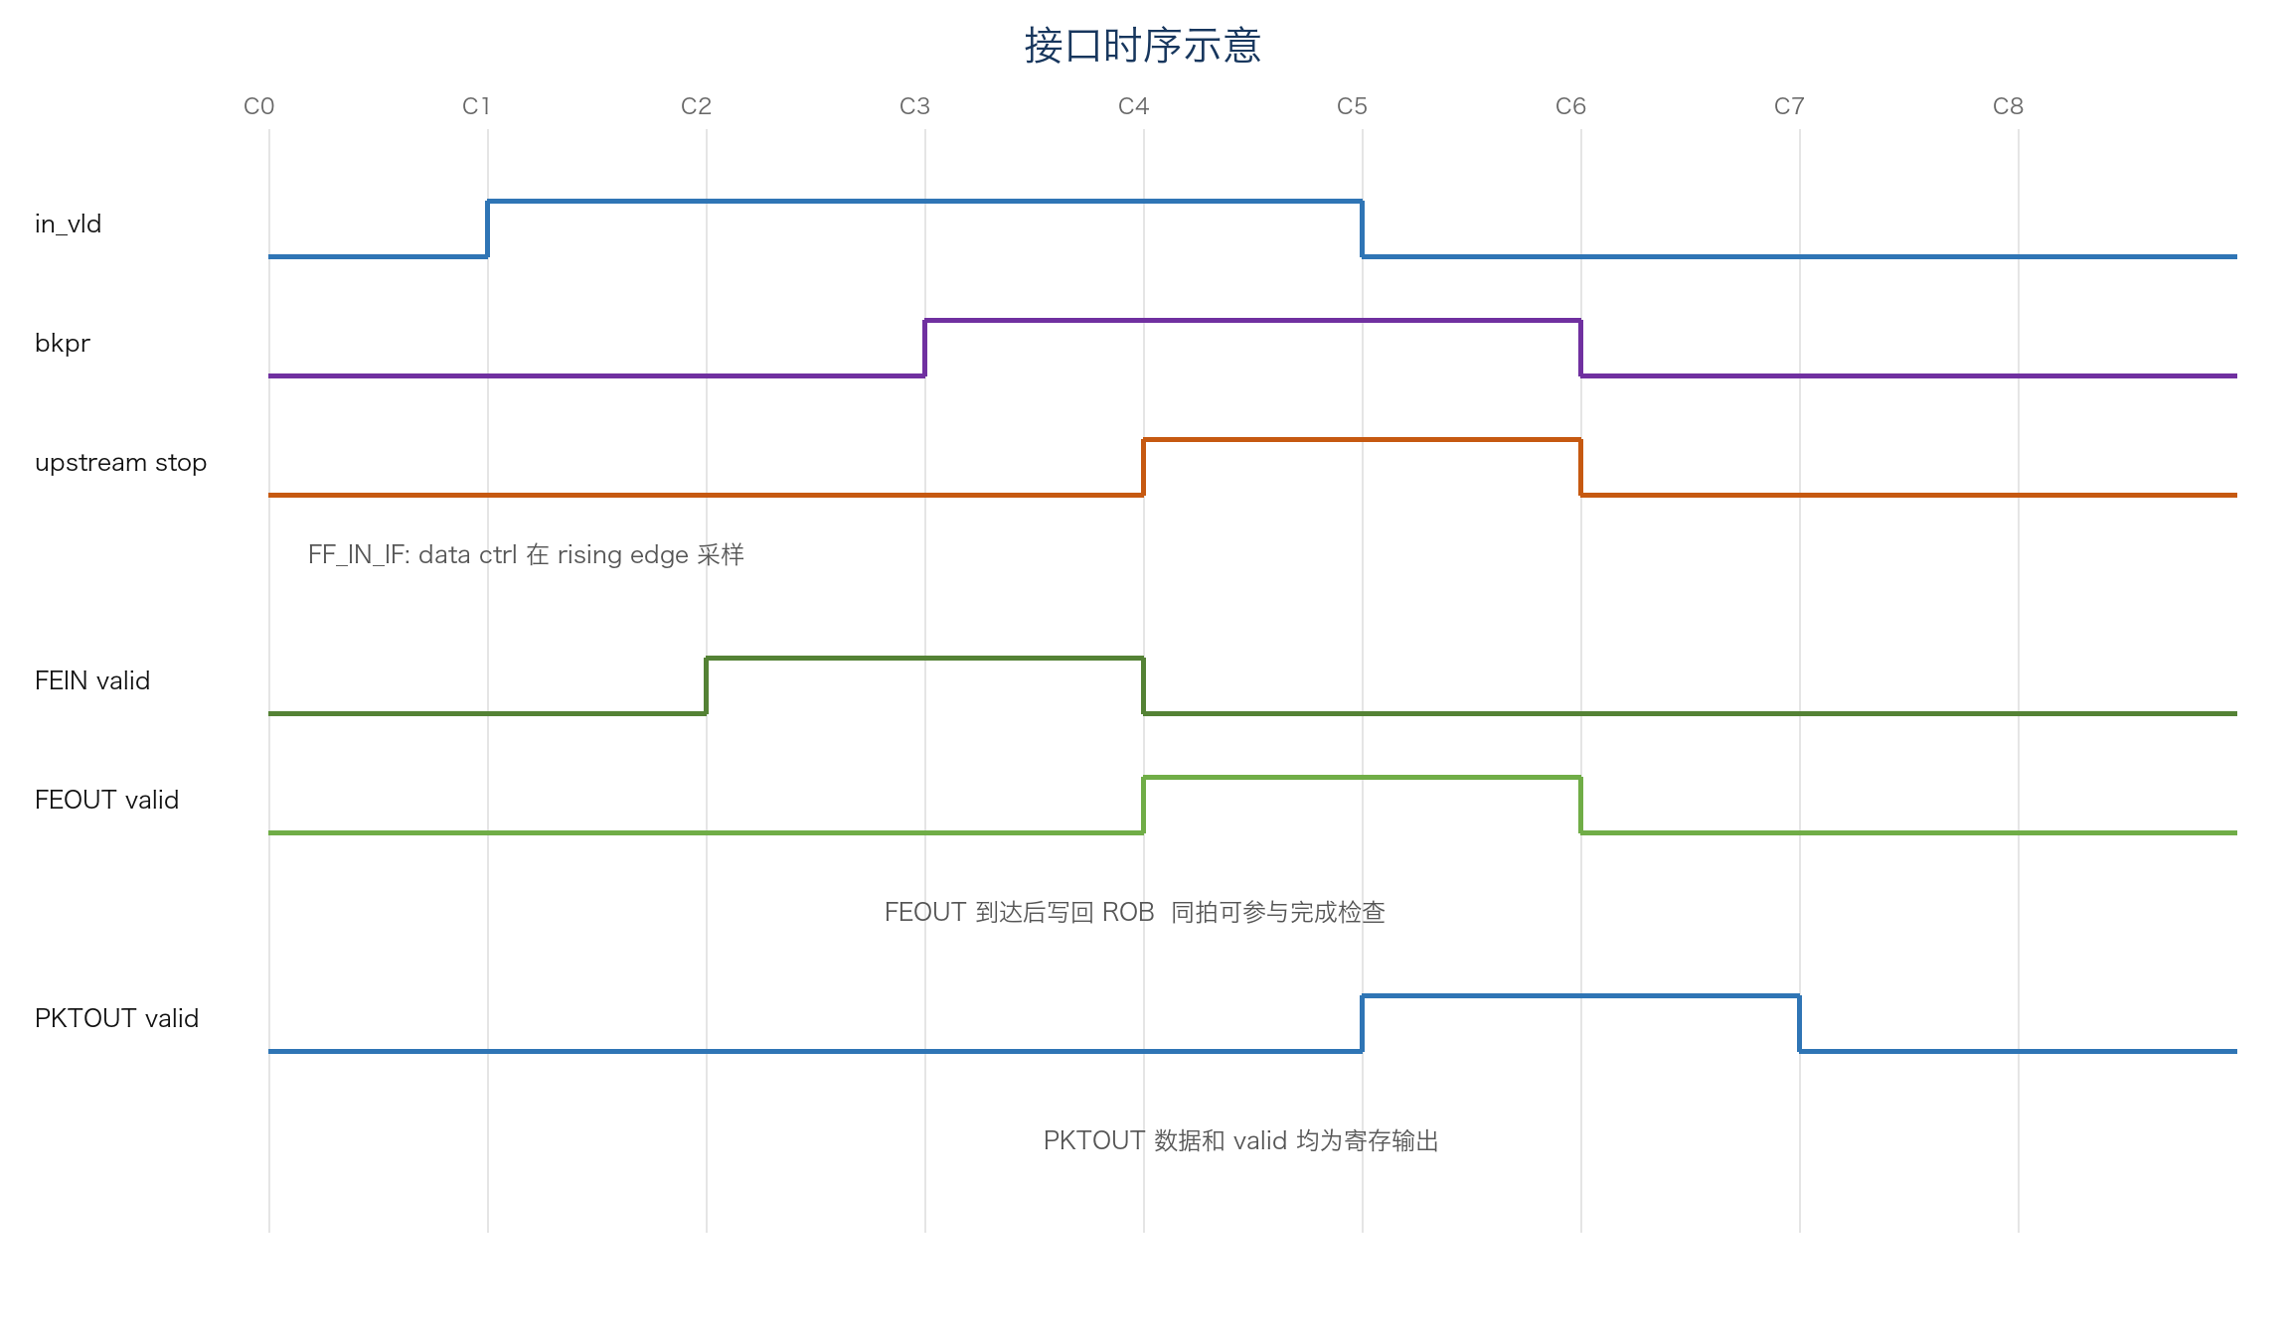
图 3 外部与内部接口时序概览
valid data ctrl 必须在同一上升沿满足建立保持时间。Ingress 在该边沿寄存输入，下一周期根据 `in_vld_q` 压缩和分配。若 BKPR 拉高，上游按系统约定最多仍可能有两拍输入在途；E068 的阈值为这八个潜在报文预留空间。

2.2 FF 输出接口

2.2.1 功能
- 四路寄存输出，每周期最多退休四个连续序列报文。
- 物理 lane 由 sequence low two bits 决定，因此一组连续输出可能跨 lane3 到 lane0 回绕。
- 没有输出 backpressure；接收端必须能够接收任意合法 valid 组合。
- 同拍到达的 FEOUT 结果可以旁路到输出数据，但 PKTOUT data valid 在边沿寄存后对外可见。

2.2.2 信号详细说明
信号 | 方向 | 位宽 | 说明
lane0_pkt_out_vld to lane3_pkt_out_vld | 输出 | 每路 1 位 | 物理输出通道的寄存有效信号
lane0_pkt_out_data to lane3_pkt_out_data | 输出 | 每路 128 位 | 寄存后的转发结果

2.2.3 时序图
当 `out_seq mod 4` 等于 2 且可连续退休 3 项时，有效物理 lane 为 lane2 lane3 lane0；接收端按 sequence rotation 解释，而不是按物理 lane 编号重新排序。
out_seq mod 4 = 2
pop_count = 3
valid order = lane2 -> lane3 -> lane0

2.3 FF 反压接口

2.3.1 功能
- `pkt_in_bkpr` 为高表示上游应停止发送新报文。
- 反压为寄存输出，复位时清零。
- 判断同时覆盖 ROB occupancy 与 oldest-unissued issue window。
- E068 只使用本拍确定发生的 retirement 和 issue progress 解除反压，不预测未来完成。

2.3.2 信号详细说明
信号 | 方向 | 位宽 | 说明
pkt_in_bkpr | 输出 | 1 | 寄存后的聚合输入反压，高有效

2.3.3 时序图
反压判断使用本周期 `alloc_nxt occ win pop_therm adv_therm`，在上升沿写入 `bkpr_r`。系统假设上游观察到 BKPR 后最多再发送两拍，每拍最多四包，因此安全阈值额外保留八包。

2.4 FF 与 FE 内部接口

2.4.1 功能
- 四份相同 FE 接口完全位于 ff 顶层内部。
- 每个 FE 每周期最多接收一个报文，latency 由报文携带。
- 依赖报文通过 dp_vld dp_data 提供目标报文结果。
- FE 不提供 input ready；ff_sched 必须保证同一 FE 的结果不会在同一周期冲突。

2.4.2 信号详细说明
每个 FE 的信号 | 相对 ff 的方向 | 位宽 | 说明
fwd_pkt_data_vld | 输出 | 1 | FE 输入有效
fwd_pkt_data | 输出 | 128 | 选中的报文数据
fwd_pkt_lat | 输出 | 2 | 延时类别；实际返回延时为类别值加 1 拍
fwd_pkt_dp_vld | 输出 | 1 | 报文携带依赖数据
fwd_pkt_dp_data | 输出 | 128 | 依赖目标的转发结果
fwded_pkt_data_vld | 输入 | 1 | FE 结果有效
fwded_pkt_data | 输入 | 128 | FE 结果数据

2.4.3 时序图
FE 在接收 FEIN 后 `latency class plus 1` 拍产生 FEOUT。ff_sched 在接收 FEIN 的同一拍记录 entry index 与到期槽位，slot1 驱动 `exit`，slot2 驱动下一拍完成预测 `pre`。

2.5 时钟与复位接口
信号 | 方向 | 位宽 | 说明
clk | 输入 | 1 | 单一上升沿设计时钟
rst_n | 输入 | 1 | 用于控制有效位和指针状态的低有效异步复位

3 功能描述

3.1 主要功能
需求编号 | 功能 | 设计行为
LRS.FUNC.FF.00 | 输入采样 | 分配逻辑使用的所有 PKTIN 字段必须先经过 S0 寄存器
LRS.FUNC.FF.01 | 依赖处理 | 依赖距离 1 到 7 指向更早序列；仅当目标结果可用后依赖项才能发射
LRS.FUNC.FF.02 | 乱序发射 | ready 条目可按 latency class 在更老的阻塞条目之前发射
LRS.FUNC.FF.03 | 按序退休 | PKTOUT 序列必须与分配序列完全一致
LRS.FUNC.FF.04 | FE 无冲突 | 每个 FE 的结果槽位防止两个已发射报文在同一周期完成
LRS.FUNC.FF.05 | 保留结果复用 | 结果输出后仍保留在 ROB，直到物理条目重新分配
LRS.FUNC.FF.06 | 反压安全 | 即使上游停输存在两拍延迟，也不得覆盖活动条目或仍被依赖的条目
LRS.FUNC.FF.07 | 动态信用 | 仅可使用在同一时钟边沿确定发生的进度解除 BKPR

3.2 处理流程
- S0 寄存各输入通道的 valid，仅在通道有效时寄存 data 和 ctrl。
- 输入模块在保持通道顺序的同时压缩稀疏输入，并计算报文序列号、依赖目标以及初始 ready 或 waiting 状态。
- 依据 alloc_seq 和槽位轮转关系，每拍最多向 32 项 ROB 分配四个条目。
- 选择器按 latency class 检查 ready 条目；默认配置下，每个 FE 最多寄存一个主候选。
- 发射模块从 ROB 读取报文数据及可选的依赖结果，并驱动 FEIN。
- 调度器预订结果返回周期，并将后续 FEOUT 精确映射到对应 ROB 条目。
- FE 结果覆盖对应条目的 data 字段，并置位结果有效状态。
- 输出模块每拍最多退休四个连续完成的头部条目，并产生寄存后的 PKTOUT。
- 退休进度和确定发生的发射推进作为同拍信用，参与下一拍 BKPR 判断。

3.2.1 输入采样
对每个 lane，valid 在每个上升沿写入 `in_vld_q`。只有 valid 为高时，128 bit data 和 5 bit ctrl 才更新。无效 lane 的宽数据寄存器保持原值，但其内容不会被 `in_vld_q` 选择。随后 compactor 根据四位 valid pattern 把有效报文稳定压缩到 packet order 0 到 3。

3.2.2 依赖解析
报文 k 的全局 sequence 为 `alloc_seq plus k`，目标 sequence 为 `sequence minus dependency distance`。如果目标位于同一输入批次，则目标尚未完成，报文直接进入 waiting；如果目标位于历史窗口，则查询 `res_known`。`res_known` 包含已经存储的结果、本拍返回结果和下一拍预测结果，但默认 `WAKE_BYPASS=0` 时 Picker 不使用 wake bypass，依赖报文在目标结果存入 ROB 后再发射。

3.2.3 选择与发射
默认配置为每个 latency class 建立一个候选集合，每个集合使用 4 bank by 8 entry 的分层优先编码器，以 `old_u` 为循环年龄基准选择最老 ready entry。若存在 critical target，critical 候选可插队，但窗口头本身为候选时仍保持 head priority。选择结果、target、latency 以及 bank local onehot 在 I0 边沿寄存，I1 使用这些信息读出宽数据。

3.2.4 FE 完成与写回
Issue 同时向 ff_sched 提交 `issue_v issue_idx issue_lat`。调度器把 tag 写入 `latency plus 1` 对应槽并逐拍向 slot1 移动。FEOUT valid 必须与 slot1 valid 一致。ROB 根据 `exit_idx` 置位 `res_now`，并使用该 entry 的 `rob_src` 选择唯一 FE 数据写回。

3.2.5 按序退休
Egress 从 `out_seq` 开始检查最多四个物理 entry。只有 live count 足够且对应 `resv or res_now` 连续为真时才可退休。`pop_therm` 天然形成 thermometer code，`pop_cnt` 为 0 到 4。输出数据优先使用本拍 FEOUT，否则使用 ROB 已保存结果。

3.2.6 同拍反压信用
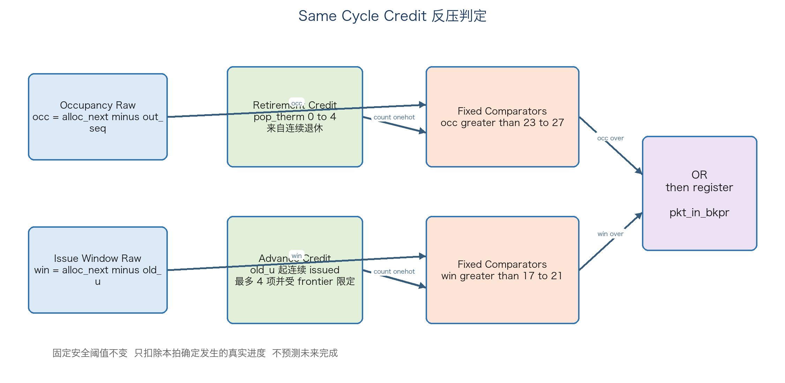
图 4 E068 同拍反压信用
E068 不提高固定安全阈值，而是将本拍必然发生的进度从 raw distance 中扣除。retirement credit 直接来自 `pop_therm`；issue credit 只检查从 `old_u_q` 开始的最多四个连续 `iss_eff` entry，并受 `alloc_seq minus old_u` 限定。实现使用 count onehot 和五组固定阈值比较，避免把通用减法器或完整 oldest search 连接到 BKPR 寄存器输入。
occ_raw = alloc_next - out_seq
win_raw = alloc_next - old_u
occ_over = occ_raw - retirement_credit > 23
win_over = win_raw - guaranteed_advance > 17
pkt_in_bkpr_next = occ_over OR win_over

3.3 顺序与依赖规则
规则 | 要求
分配顺序 | 有效输入通道按 lane0 到 lane3 顺序压缩
发射顺序 | 当依赖或 latency class 队列不同时，可与分配顺序不同
完成顺序 | 不同 FE 之间以及混合延时的 FE 流中均可能不同
退休顺序 | 必须严格遵循分配序列
依赖可见性 | 依赖报文的 FEIN 必须携带其目标已完成的转发结果
结果生命周期 | 已存结果在退休后继续保留，直到条目可安全复用

3.4 不支持或受限行为
- 上游在 BKPR 有效后继续无限发送不受支持；设计只保证两拍、最多八包的既定响应窗口。
- PKTOUT 没有 ready，因此外部不能阻塞输出。
- default E068 不启用 DUAL_STEAL，也不启用同拍 wake-to-pick bypass。
- FE 必须遵守 latency plus 1 返回契约；返回 valid 与 scheduler 预订不一致属于集成错误。
- reset 期间宽数据寄存器内容不定义，只有相应 valid state 清零后才能被安全忽略。

4 模块设计说明

4.1 时钟与复位
全部模块使用同一个 `clk` 的上升沿，不包含 clock domain crossing。`rst_n` 为低有效异步复位，主要用于 valid bitmap、ROB 状态、sequence pointer、scheduler valid 和 BKPR。128 bit 数据阵列不复位，以减少 reset tree 面积和功耗；其可见性始终由已复位的 valid control 限定。
寄存器类别 | 复位行为 | 原因
控制有效位与状态 | 异步清零 | 保证复位后不会使用旧数据
序列指针 | 异步清零 | 建立 ROB 空状态
宽报文数据 | 不复位 | 避免复位网络分布和不必要的翻转
小型时序关键载荷寄存器 | 通常无条件写入 | 防止大选择逻辑锥成为推断 ICG 的使能路径

4.2 ff_ingress 输入模块

概述
`ff_ingress` 完成外部输入寄存、稀疏 lane 压缩、dependency target 计算、ready waiting 判定、ROB slot rotation 和 allocation onehot 生成。

功能列表
- 所有来自外部的 valid 条件先寄存，再参与组合逻辑。
- 128 位数据压缩与 5 位控制压缩使用彼此独立的组合逻辑锥。
- 直接就绪逻辑基于原始寄存通道及其前缀序号计算。
- 每个 ROB 物理条目根据地址低两位，从固定槽位接收数据。
- 每个新分配的依赖报文都会将其目标标记为 critical。

接口
分组 | 输入 | 输出 | 作用
原始输入 | in_vld in_data_f in_ctrl_f |  | 四路输入寄存采样
ROB 上下文 | alloc_seq res_known |  | 序列号和历史结果可见性
分配 |  | acnt alloc_oh slot_dat slot_lat slot_tgt slot_rdy slot_wtg slot_isdep | 最多分配四个 ROB 条目
关键目标标记 |  | kw_vld k_tgt | 标记依赖目标，供选择器优先处理

实现说明
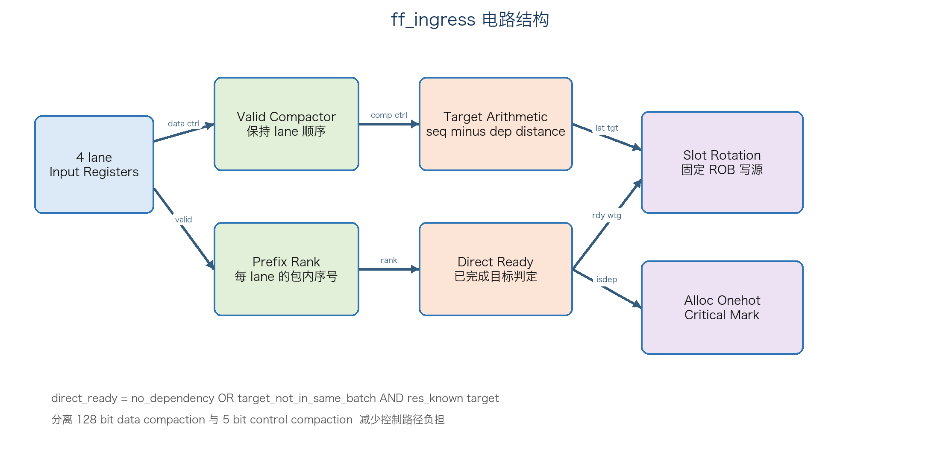
图 5 输入模块实现结构
`lane_rank` 等于该 lane 之前有效 lane 的数量。物理 slot 为 `alloc_seq low two bits plus lane_rank`，因此同一 physical entry 始终从固定 slot 接收数据。对于 dependency distance d，若 d 不大于 lane rank，则 target 位于同一批次并进入 waiting；否则只有 `res_known target` 为真才直接 ready。
实现组成 | E068 实现 | 设计原因
控制单元 | 寄存后的 valid 驱动通道压缩、分配计数、direct-ready 判断和 critical 目标标记。 | 外部 valid 必须经过 S0 寄存边界后才能进入分配逻辑锥。
数据通路 | 稳定的四路压缩器将 128 位数据选择与 5 位控制及目标地址运算分离。 | 分离宽数据与窄控制逻辑锥可降低扇出和不必要的宽数据翻转。
存储结构 | 四路输入数据与控制寄存器通过固定槽位轮转写源送入 ROB32。 | 每个 ROB 物理条目始终接收一个固定槽位源，从而避免完整交叉开关。

4.3 ff_rob 重排序缓冲模块

概述
`ff_rob` 是系统的核心状态和数据存储。32 个 entry 统一保存原始 packet data 和 FE result，并维护依赖、发射、完成、critical 以及三个 sequence frontier。

功能列表
- 统一的 128 位存储在 FE 结果返回时由对应结果覆盖。
- 结果在退休后继续保留，直到该物理条目被重新分配。
- 唤醒逻辑把目标的预测完成事件映射到等待该目标的依赖项。
- 最老未发射项搜索采用四个 8 项 bank。
- 寄存后的 BKPR 同时考虑占用率和发射窗口安全条件。
- E068 增加有界的同拍退休信用与发射推进信用。

接口
分组 | 代表性输入 | 代表性输出
分配 | acnt alloc_oh slot fields kw_vld k_tgt | alloc_seq
FE 跟踪 | exit pre indexes and fe data | res_now res_pred res_known wake_now
选择反馈 | picked rob_src | rdy crit rob data lat target isdep old_u
退休 | pop_cnt pop_therm | out_seq
流控 | all frontiers and same edge credits | pkt_in_bkpr

实现说明
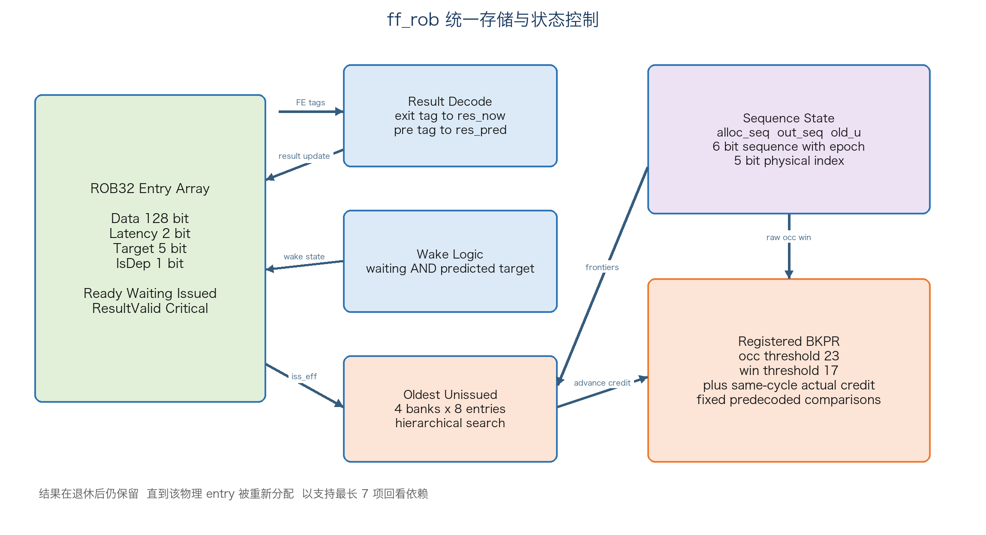
图 6 ROB 存储状态与反压结构
事件 | 状态更新
分配 | 设置 ready 或 waiting；清除 issued 和结果有效位；写入报文元数据
唤醒 | 清除 waiting 并置位 ready
已选择 | 清除 ready 并置位 issued
FE 返回 | 置位结果有效，并用选中的 FE 结果覆盖数据
退休 | 仅推进 out_seq；结果有效位继续保留
复用 | 新分配清除旧结果有效位并替换元数据

`alloc_seq out_seq old_u` 均为 6 bit，低 5 bit 选择物理 entry，最高位表示一次 32 entry 回绕 epoch。BKPR 保证活动窗口小于物理深度，因此相邻 epoch 的同一 physical index 不会同时被解释为有效。
实现组成 | E068 实现 | 设计原因
控制单元 | 分配、唤醒、选择、完成、退休及同拍信用共同更新条目状态和三个序列前沿。 | 明确的事件优先级保证依赖控制与生命周期控制使用一致的状态机。
数据通路 | 结果译码依据 exit tag 写入 FE 数据；唤醒逻辑比较预测目标 tag；输出模块读取连续头部条目。 | 基于 tag 的状态更新支持乱序完成，同时保持按序退休。
存储结构 | 32 个统一 128 位条目，以及 latency、target、dependency、ready、waiting、issued、result-valid 和 critical 元数据。 | 输入与结果共用存储；退休结果在安全重新分配前保持可用。

4.4 ff_pick 选择模块

概述
`ff_pick` 在 I0 阶段从 ready bitmap 中为四个 latency class 选择候选，并把选择结果寄存到 I1 边界。E068 默认 timing-safe 配置关闭 work stealing。

功能列表
- 默认配置下，每个 latency class 选择一个主候选。
- 循环年龄顺序从最老未发射项的物理索引开始。
- 四个 8 项 bank 可缩短扁平 32 项轮转与优先选择深度。
- critical 目标可覆盖普通候选，但窗口头已就绪时仍保持头部优先。
- bank 坐标、局部 onehot 坐标与二进制索引一同寄存。
- 可选的双路 work stealing 仍保留参数控制，但 E068 默认关闭。

接口
输入分组 | Signals | 输出分组 | Signals
ROB 状态 | rdy wake crit lat target | 提交 | picked bitmap
年龄基准 | rbase old_u low bits | I0 寄存器 | pk valid index target latency
调度预订 | sched valid | 读取坐标 | bank onehot local onehot
配置 | WAKE_BYPASS REG_FEIN DUAL_STEAL | 结果路由 | rob_src per entry

实现说明
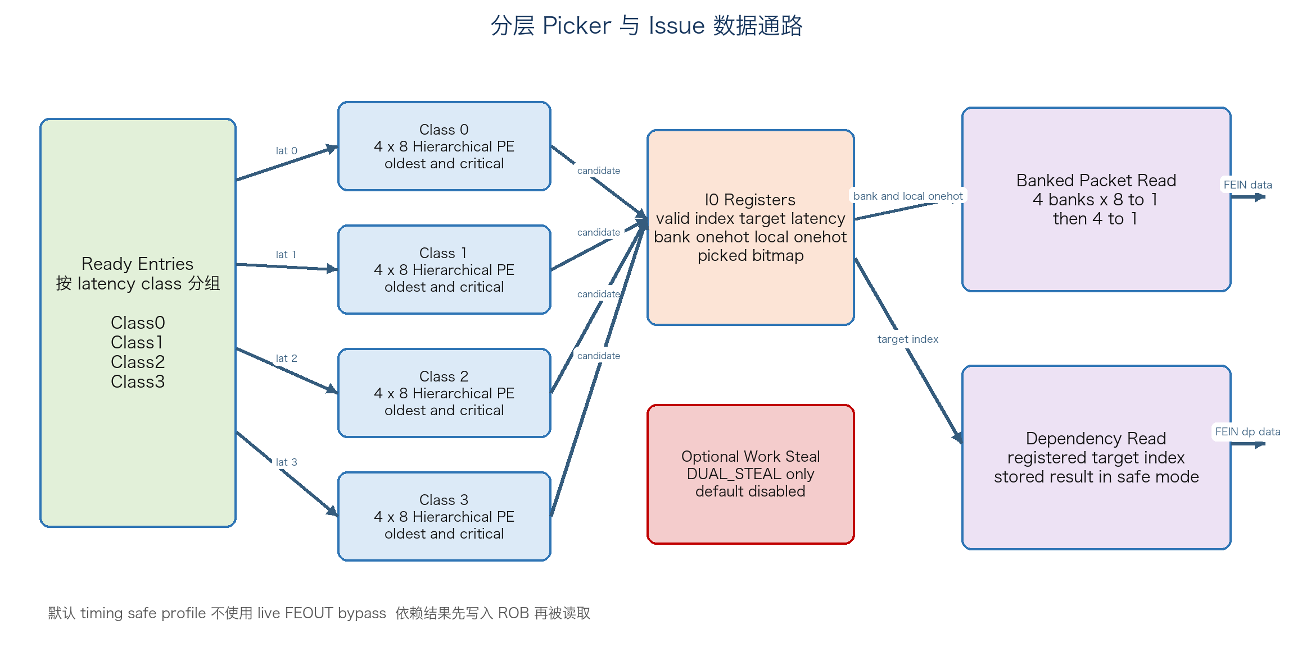
图 7 分层选择器与发射读取通路
每个 bank 先执行 8 entry local priority encoder，bank-valid 再按循环年龄顺序选择目标 bank。base bank 被拆成 base 之后和回绕前两段，以保持严格年龄顺序。safe selector 同时携带 target 和 onehot 坐标，避免 I1 再从 binary index 解码或级联读取 target。
实现组成 | E068 实现 | 设计原因
控制单元 | 提交前，ready 条目按 latency class、调度器可用性和 critical 优先级进行屏蔽。 | 默认时序安全配置为每个 FE 选择一个主候选，不启用 work stealing。
数据通路 | 四个局部 8 项优先编码器产生 bank 候选；第二级按循环年龄进行选择。 | 分层结构缩短扁平 32 项轮转和优先选择路径。
存储结构 | I0 寄存器保存 valid、二进制索引、target、latency、bank onehot 和局部 onehot。 | 寄存后的坐标将译码工作移出 I1 宽数据读取路径。

4.5 ff_issue 发射模块

概述
`ff_issue` 使用 I0 寄存的 bank local onehot 读取 packet data，并使用寄存 target index 读取 dependency data，随后形成四组 FEIN。

功能列表
- 报文数据读取分为局部 8 选 1 和 bank 级 4 选 1 合并。
- 目标索引跨 I0 到 I1 边界重新定时。
- 默认 WAKE_BYPASS=0 时，依赖数据始终来自 ROB 中保留的数据。
- REG_FEIN 可增加一级时序回退寄存器，但默认关闭。
- 发射 tag 输出与 FE 接收报文的周期保持对齐。

接口
分组 | 输入 | 输出
选择 | pk valid index target latency bank onehot local onehot
ROB 视图 | rob data rob source rob isdep
实时旁路 | res_now FE output data | 仅在 WAKE_BYPASS=1 时使用
FEIN |  | fwd valid data latency dp valid dp data
调度 tag |  | issue valid index latency

实现说明
对于每个 FE，32 entry ROB data 被物理划分为四组 8 entry。`pk_local_oh` 在每组内部选择数据，`pk_bank_oh` 再选择四组结果。由于 onehot 已在 I0 生成并寄存，宽数据路径不包含 5-to-32 decoder。默认配置下依赖结果必须先写入 ROB，因此 FEOUT live mux 被 generate 条件完全移除。
实现组成 | E068 实现 | 设计原因
控制单元 | 寄存后的 pick-valid 和依赖属性共同限定 FEIN 与发射 tag。 | 控制信息与所选 ROB 数据及 FE 预订周期保持对齐。
数据通路 | 报文数据先进行四组局部 8 选 1 onehot 读取，再进行 bank 级 4 选 1 合并；依赖数据使用寄存后的目标索引读取。 | 分 bank 选择替代单体 32 项宽数据多路选择器。
存储结构 | 不增加独立载荷缓冲；I0 元数据寄存器和统一 ROB 提供全部读取数据。 | 这样可避免重复设置 128 位报文与依赖数据存储。

4.6 ff_sched 调度模块

概述
`ff_sched` 为每个 FE 保存四个未来结果槽，记录每个已经发射报文的返回周期和 ROB index。

功能列表
- 每个 FE 使用四个槽位表示未来一到四拍到期的结果。
- latency class 为 c 的发射预订第 c+1 个槽位。
- 各槽位每拍向 slot1 方向移动。
- slot1 输出 exit，slot2 输出下一拍完成预测 pre。
- 预订位图返回选择器，用于可选 work stealing 配置下的冲突检查。

接口
输入 | 输出 | 含义
issue_v issue_idx issue_lat | exit_v exit_idx | 当前 FE 结果 tag
issue_v issue_idx issue_lat | pre_v pre_idx | 下一拍结果预测
 | sched_v | 每个 FE 的四槽占用状态

实现说明
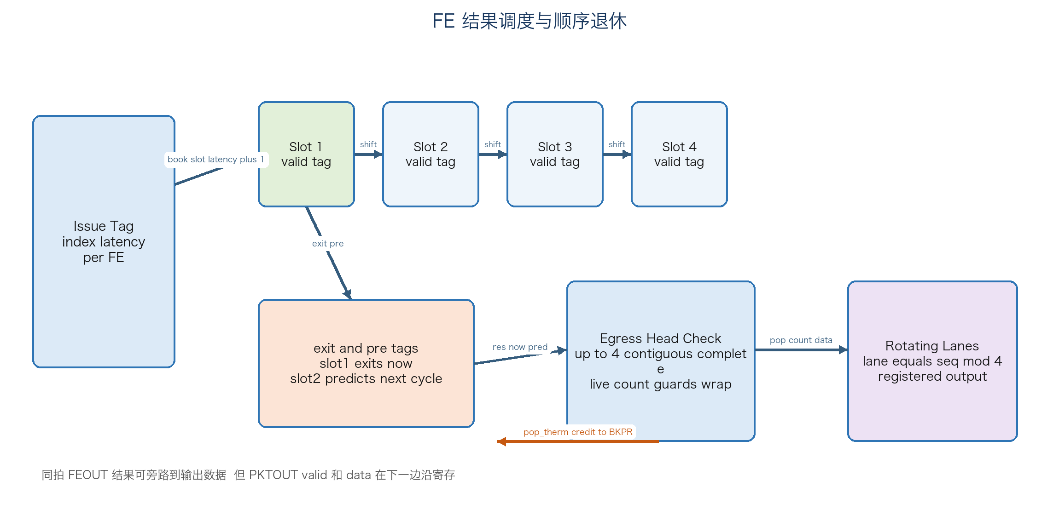
图 8 结果调度与按序输出
实现组成 | E068 实现 | 设计原因
控制单元 | 发射 valid 和 latency 预订一个未来槽位；可选配置下，已占用槽位阻止冲突发射。 | 调度器保证单个 FE 不会在同一周期产生两个结果。
数据通路 | 每拍将有效 tag 向 slot1 移动；slot1 输出 exit，slot2 输出预完成信息。 | 预测完成与实际完成使用同一条寄存 tag 流水线。
存储结构 | 四个 FE 各例化四个有效 tag 槽位。 | FE 最大延时为四拍，因此不需要更深的存储。

4.7 Forwarding Engine 转发单元

概述
四个 FE 由 ff 顶层直接例化。生产环境使用真实 FE；本地验证使用 `fe_model`，其数据变换只用于端到端通路检查，不属于 FastForward 功能定义。

功能列表
- 每个 FE 每拍最多接收一个报文。
- 每个报文的 latency class 决定一到四拍的结果延时。
- 仅当 dp_vld 有效时才使用依赖数据。
- FE 不提供输入 ready；调度器必须避免结果输出冲突。
- 除非纳入集成综合，否则 FE 实现的面积、功耗和时序不属于本 RTL HLD 的结论范围。

接口
端口 | 方向 | 位宽 | 接口约定
fwd_pkt_data_vld | ff 到 FE | 1 | 输入事务有效
fwd_pkt_data | ff 到 FE | 128 | 报文数据
fwd_pkt_lat | ff 到 FE | 2 | 返回延时类别
fwd_pkt_dp_vld | ff 到 FE | 1 | 依赖数据有效
fwd_pkt_dp_data | ff 到 FE | 128 | 依赖结果
fwded_pkt_data_vld | FE 到 ff | 1 | 预订周期的结果有效
fwded_pkt_data | FE 到 ff | 128 | 转发结果

实现说明
本地 `fe_model` 使用长度四的 valid data shift slots，接收报文时写入 `latency plus 1` 槽。如果目标槽已经被占用，模型报 output collision。真实 FE 必须在相同 latency contract 下替换该模型。
实现组成 | E068 实现 | 设计原因
控制单元 | FastForward 提供 valid、latency 和可选的依赖有效信息；FE 负责报文变换。 | 固定接口约定使本地模型和生产 FE 可共用同一集成边界。
数据通路 | FE 接收 128 位报文数据和可选的 128 位依赖数据，并返回一个 128 位结果。 | 具体数据变换不属于 FastForward 架构范围。
存储结构 | 验证模型使用四个结果槽；生产 FE 的存储结构由其实现定义。 | FastForward 只要求一到四拍延时以及无冲突输出的接口约定。

4.8 ff_egress 输出模块

概述
`ff_egress` 从全局 `out_seq` 开始检查连续完成状态，产生最多四项退休、按序 lane 映射和寄存 PKTOUT。

功能列表
- 完成状态由已存结果有效位和同拍结果返回共同决定。
- 活动项计数可防止 ROB 为空或回绕后把保留的旧结果误判为可退休项。
- 自然形成的温度计码直接提供 E068 的退休信用。
- 输出物理通道由序列号低两位决定。
- 同拍完成时输出数据选择实时 FEOUT，否则选择 ROB 中保留的数据。

接口
输入分组 | Signals | 输出分组 | Signals
序列前沿 | alloc_seq out_seq | 退休 | pop_cnt pop_therm
完成 | resv res_now | PKTOUT | lane valid lane data
数据 | rob data rob source FE output

实现说明
`can0` 到 `can3` 由 live count 和 completion 联合限定，`pop_therm[n]` 只有在所有更老候选均可退休时才为真。物理 lane 通过 `lane minus out_seq low bits` 得到相对顺序，保证跨 lane3 到 lane0 的连续输出。
实现组成 | E068 实现 | 设计原因
控制单元 | 活动占用数与连续完成状态共同产生 can0 到 can3、退休温度计码和退休计数。 | ROB 为空或序列回绕后，退休逻辑不会误用保留的旧结果。
数据通路 | 四个头部候选在同拍完成时选择实时 FEOUT，否则选择 ROB 保留数据，随后轮转到物理输出通道。 | 在允许 lane3 到 lane0 回绕的同时，输出保持全局有序。
存储结构 | 四路寄存的 128 位 PKTOUT 数据及有效位构成外部输出边界。 | 寄存输出将内部完成逻辑与外部接口隔离。

4.9 ff 顶层集成
`ff` 负责外部端口 flatten unflatten、七个 FastForward 子模块和四个 FE 的实例化，并在非综合环境检查 scheduler 预测的 `exit_v` 与真实 FEOUT valid 一致。顶层固定 `D 32 AW 5 SW 6 NFE 4`。
实现组成 | E068 实现 | 设计原因
控制单元 | 顶层连线分发时钟、复位、参数和接口向量，并在仿真中检查 FE 延时约定。 | 集中式集成使各子模块聚焦单一流水线职责。
数据通路 | 扁平的外部通道端口打包为内部向量；FEIN 与 FEOUT 保持为 issue、FE 和 ROB 之间的内部接口。 | 向量打包使四路逻辑规则化，并减少重复控制代码。
存储结构 | 除子模块寄存器和四个 FE 实例外，顶层不设置大型数据缓冲。 | 报文生命周期所需存储集中在 ROB32 中。

5 性能要求与设计分析

5.1 性能要求
项目 | 要求或目标 | E068 状态
输入峰值 | 每拍 4 个报文 | BKPR 为低时结构上支持
发射峰值 | 每拍 4 个报文 | 每个 FE 每拍一个报文
退休峰值 | 每拍 4 个报文 | 四个连续完成条目
FE 延时 | 1 到 4 拍 | 由 latency class 0 到 3 编码
时钟周期 | 0.400 ns | 现有代理流程尚未签核
时钟不确定度 | 0.045 ns | 必须在真实 STA 中应用
优化指标 | 优先最小化统一测试用例执行时间 T，其次优化功耗和面积 | 已有本地周期数和代理 PPA 结果

5.2 流水线与带宽分析
输入、选择、发射和输出均有清晰寄存边界。默认配置中，S0 输入寄存后进行分配，I0 picker 结果寄存，I1 组合读取后进入 FE。每个 latency class 理论上每拍选择一个报文，因此稳定 workload 在四类均衡时可接近四包每拍；实际性能受依赖链、ROB32 容量、按序退休和 BKPR 窗口限制。

5.3 E068 周期结果
负载 | E066 周期 | E068 周期 | 变化 | 说明
重载 seed7 20k | 9567 | 9070 | 降低 5.20% | 默认安全配置
重载 9 个 seed 平均值 | 9540.889 | 9052.333 | 降低 5.12% | seed 为 3、5、7、11、13、17、19、23、29
中等负载 seed11 20k 50% | 10961 | 10667 | 降低 2.68% | 受输入供给和 BKPR 共同影响
稀疏负载 seed11 20k 20% | 24907 | 24907 | 无变化 | BKPR 很少拉高
高依赖负载 3 个 seed 平均值 | 15199.000 | 14904.667 | 降低 1.94% | 每 8 个报文中 7 个带依赖
双路 work stealing seed7 | 9512 | 9018 | 降低 5.19% | DUAL_STEAL=1，非默认配置
完整配置 seed7 | 8432 | 7949 | 降低 5.73% | WAKE_BYPASS=1 且 DUAL_STEAL=1

以上 cycles 是固定本地回归的代理指标，不等同于统一用例最终执行时间 T。默认 heavy seed7 吞吐约为 2.205 packet per cycle。

5.4 时序分析
代理工况 | E066 最大到达时间 ns | E068 最大到达时间 ns | 变化
Low | 0.8100 | 0.7950 | 改善
Nominal | 0.8875 | 0.8675 | 降低 2.25%
High | 0.9650 | 0.9400 | 改善

E068 代理关键路径转为 `exit_idx to out_seq_q`。代理 arrival 保持与 E067 相同并低于配对 E066，但仍明显大于 0.400 ns 目标；该流程也没有应用完整工艺库、布线寄生和 0.045 ns uncertainty。因此 E068 不能据此宣称完成 0.4 ns timing closure。

5.5 面积与功耗状态
设计 | 代理总单元数 | 相对说明 | 功耗
配对 E066 | 148338 | 用于配对重综合的比较基线 | 外部结果报告 E066 功耗约增加 10%；完整归档待补
E067 | 147988 | 相对配对 E066 减少 350 个单元 | 未签核
E068 | 148066 | 相对 E067 增加 78 个单元，相对配对 E066 减少 272 个单元 | 尚未使用最终活动率和工艺库测量

Proxy cell count 只用于同一流程的相对比较，不是工艺库面积。E068 动态 credit 可能提高单位时间活动率，因此不能从 cell count 推导功耗改善。

5.6 设计权衡
设计选择 | 收益 | 代价或约束
ROB64 缩减为 ROB32 | 缩小存储规模与选择逻辑锥 | 容量压力增大，BKPR 周期可能增加
WAKE_BYPASS=0 | 移除 wake、picker 与实时 FEOUT 构成的时序链 | 依赖报文通常多等待一拍
4×8 分层选择器 | 缩短选择与读取译码路径 | 增加 bank 与局部元数据寄存器
保留退休结果 | 支持退休后距离最大为 7 的依赖读取 | 结果有效位在 pop 后保留，需要安全复用窗口
同拍信用 | 无需提高阈值即可减少保守 BKPR | 增加有界温度计码与固定阈值比较逻辑
小型寄存器无条件写入 | 避免形成关键 ICG 使能逻辑锥 | 可能增加窄控制寄存器翻转

6 低功耗设计

6.1 时钟门控策略
RTL 没有直接实例化工艺 ICG，而是通过寄存器写使能为综合提供 clock enable 推断机会。宽数据寄存器优先使用条件写；对时序敏感的小型控制寄存器则刻意无条件写，以避免完整 picker 或 result cone 被映射到 ICG enable latch。实际 ICG 插入、test enable 和门控覆盖率由综合流程决定。
寄存器集合 | RTL 更新方式 | 功耗意图 | 时序说明
输入报文数据与 ctrl | 仅在通道有效时写入 | 抑制无效通道翻转 | valid 本身每拍更新
ROB 报文数据 | 在分配或结果返回时写入 | 4096 位大阵列大部分时间保持 | 不复位
ROB 元数据 | 分配时写入 | 条件更新 | 状态有效位控制可见性
选择器 index、latency、target、onehot | 无条件写入 | 窄字段可能翻转 | 防止长选择逻辑锥进入时钟使能路径
输出通道数据 | 无条件写入 | valid 无效时也可能翻转 | 移除 scheduler 到输出数据的 ICG 路径
控制有效位图 | 可复位状态更新 | 相对数据阵列规模较小 | 以功能优先级为主

6.2 数据翻转优化
- 统一 ROB data field 在 input data 与 forwarded result 之间复用，避免两份 128 bit 阵列同时翻转。
- Ingress 将 wide data mux 与 narrow control mux 分离，减少 control-only 路径对宽数据锥的激活。
- 默认关闭 live FEOUT dependency bypass 和 dual stealing，删除不需要的组合选择活动。
- 无效数据不依赖复位值；只有 valid state 决定其功能可见性。

6.3 低功耗签核要求
- 使用与 E066 相同 workload、seed、SAIF or VCD capture window 和 library corner 重新测量 E068。
- 报告 clock tree、ROB data、picker、BKPR 和四个 FE 的分层功耗。
- 确认无条件写的 pk metadata 与 egress data 是否抵消动态 credit 减少 stall 的收益。
- 若 E068 功耗不通过，E068A retirement-only 是低逻辑量回退候选，但必须重新比较最终 T。

7 DFX 设计

7.1 现有验证可观测性
RTL 与 testbench 已提供面向设计正确性的可观察点和断言，但这些不等同于生产 DFT。
检查项 | 观察条件 | 失败含义
FE 调度匹配 | exit_v 等于 FEOUT valid | FE 延时约定或调度器不匹配
无重复发射 | 每个已生成序列只发射一次 | 选择器提交或 ready 状态错误
依赖数据 | dp 数据等于目标转发结果 | 唤醒目标路由或 ROB 保留数据错误
输出顺序 | PKTOUT 与黄金序列及轮转通道匹配 | 退休或通道映射错误
复用安全 | 复用跨度不大于 D-7 | ROB 条目可能在仍被依赖时遭到覆盖
信用边界 | 发射信用不大于 old_u 的实际推进量 | 推测性、不安全的 BKPR 解除
退休边界 | pop 数不大于活动占用数 | 保留的旧结果被误判为活动条目

7.2 扫描链与时钟门控建议
- 所有 control state、sequence pointer、scheduler valid tag 和 picker registers 应进入 scan chain。
- 若综合插入 ICG，必须提供 test enable bypass，确保 scan shift 时 clock 可控。
- ROB 128 bit data 由 flops 实现时可进入 scan；若后续替换为 SRAM，应提供 MBIST 或 macro-specific test。
- 四个 FE 的 scan MBIST 边界由 FE owner 定义，顶层需保留独立 test integration hooks。
- 建议导出或绑定 debug counters，包括 BKPR cycles、occupancy cause、window cause、issue count 和 retirement count。

7.3 量产 DFX 待补项
项目 | 当前 RTL | 所需动作
扫描链架构 | 未定义 | 定义扫描链数量、顺序与压缩策略
时钟门控测试使能 | 未明确 | 连接综合 ICG 测试端口
存储器 BIST | 触发器阵列暂不需要 | 若 ROB 数据映射为 SRAM 则重新评估
错误状态 | 目前仅有仿真断言 | 确定协议不匹配是否需要形成芯片可见状态
性能计数器 | 目前仅有 TB 层次计数器 | 如有需要，增加架构化调试计数器
复位测试 | 单一低有效复位 | 验证各实现工况下的复位拉低、释放与恢复

8 资源汇总

8.1 结构资源汇总
资源 | 逻辑数量 | 说明
ROB 报文与结果存储 | 32×128，共 4096 位 | 输入与结果统一存储
ROB 元数据 | 32×8，共 256 位 | latency 2 位、target 5 位、isdep 1 位
ROB 主要状态 | 5×32，共 160 位 | critical、ready、waiting、issued、result-valid
结果源映射 | 32×2，共 64 位 | 记录每个已发射条目的实际 FE
序列前沿 | 3×6，共 18 位 | alloc_seq、out_seq、old_u
输入寄存存储 | 4×128 位 data、4×5 位 ctrl 和 4 位 valid | 仅对有效通道采样数据与控制
调度器存储 | 4 个 FE×4 个槽位 | 16 位 valid 与 80 位 tag
输出存储 | 4×128 位 data 和 4 位 valid | 寄存后的 PKTOUT
Forwarding Engine | 4 个实例 | 外部生产实现

8.2 综合代理结果汇总
指标 | E068 数值 | 解释
代理总单元数 | 148066 | 仅用于同流程配对比较
相对 E067 变化 | +78 | 完整双来源动态信用的逻辑代价
相对配对 E066 变化 | -272 | E067 清理与 E068 信用叠加后的净减少量
标称代理最大到达时间 | 0.8675 ns | 不能满足或签核 0.400 ns 目标
代理最差路径 | exit_idx 到 out_seq_q | 退休完成逻辑锥

8.3 签核待办项
待办项 | 所需证据 | 责任方或阶段
0.400 ns 时序 | 采用真实工艺库和 0.045 ns uncertainty 的 STA，覆盖 setup、hold 及全部工况 | 后端时序签核
面积 | 包含时钟树和布线的映射单元面积与物理面积 | 综合与物理设计
功耗 | 固定负载下基于活动率的动态功耗与漏电功耗 | 功耗签核
FE 替换 | 生产 FE 的时序与功能约定 | FE 集成
DFT | 扫描链、时钟门控测试及可选存储器测试方案 | DFT 负责人
统一评分 | 最终测试用例 T、功耗、面积和评分 | 项目签核

附录 A 信号术语表
术语 | 含义
acnt | 从寄存输入批次中分配的有效报文数量
alloc_seq | 下一分配位置的序列号
out_seq | 首个尚未退休报文的序列号
old_u | 最老未发射报文的序列号
rdy | 条目可被选择器选中
wtg | 条目正在等待依赖结果
iss | 条目已发射到 FE
resv | 转发结果已存入条目
crit | 至少一个依赖项引用该目标
res_now | 结果在当前周期从 FE 返回
res_pred | 预测结果将在下一周期返回
pop_therm | 连续退休 0 到 4 项的温度计编码
adv_therm | 最多推进 4 项的确定 old_u 温度计编码
rob_src | 已发射 ROB 条目对应结果通路的 FE 索引
BKPR | 聚合后的寄存输入反压

附录 B 验证矩阵
功能 | 测试或断言 | E068 结果
输入顺序 | 稀疏通道随机发生器与序列计分板 | 通过
发射唯一性 | 逐序列 issued 标志 | 通过
延时传播 | FEIN latency 与生成值比较 | 通过
依赖时序 | 目标结果在依赖 FEIN 之前送达 | 通过
依赖数据 | FEIN dp 数据与目标黄金结果比较 | 通过
FE 返回周期 | 逐 FE 期望周期队列 | 通过
输出冲突 | 调度器与 FE 模型槽位冲突检查 | 通过
按序输出 | 轮转通道 PKTOUT 黄金计分板 | 通过
反压 | BKPR 拉高时发生器停止输入 | 通过
复用安全 | 运行时复用跨度断言 | 通过
动态信用边界 | 信用不大于同一边沿的实际进度 | 通过
长回归 | heavy、mid、sparse、dependency-heavy 及 60k 测试 | 实验记录中通过

附录 C 源码基线
来源 | 路径或标识
顶层 RTL | fe4/rtl/ff.v
子模块 | fe4/rtl/ff_ingress.v ff_rob.v ff_pick.v ff_issue.v ff_sched.v ff_egress.v
验证 | fe4/verif/tb_top.sv fe_model.sv
设计说明 | fe4/docs/design_spec.md
实验记录 | fe4/docs/experiment-log.md
RTL 基线 | c6092b9185710eaedbcbfcaeee78e3db0e76f6c2

